USB转串口 驱动安装
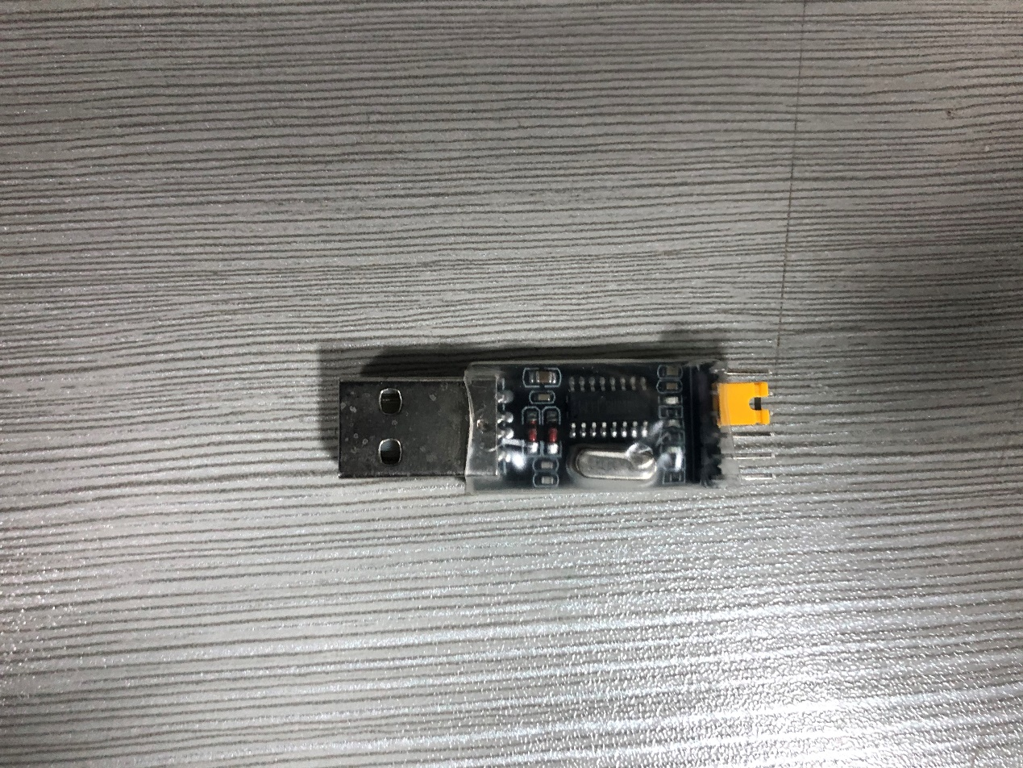
把ST-Link插在电脑上
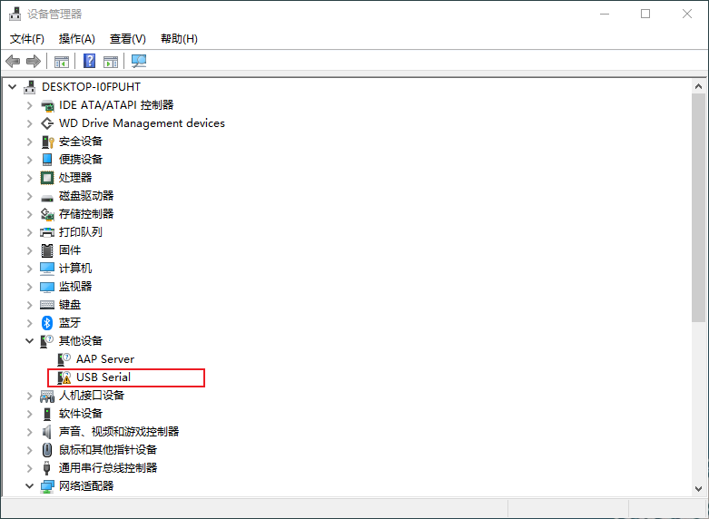
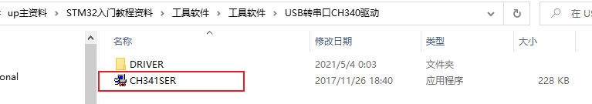
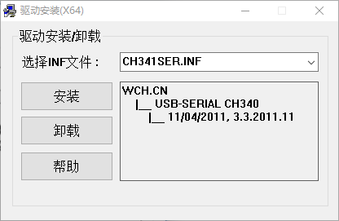
点击安装
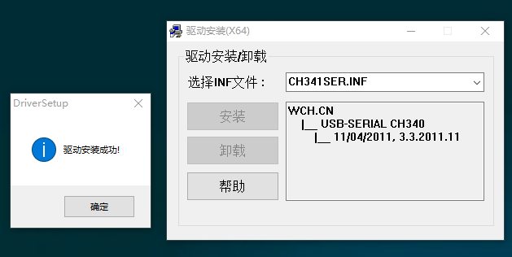
安装成功
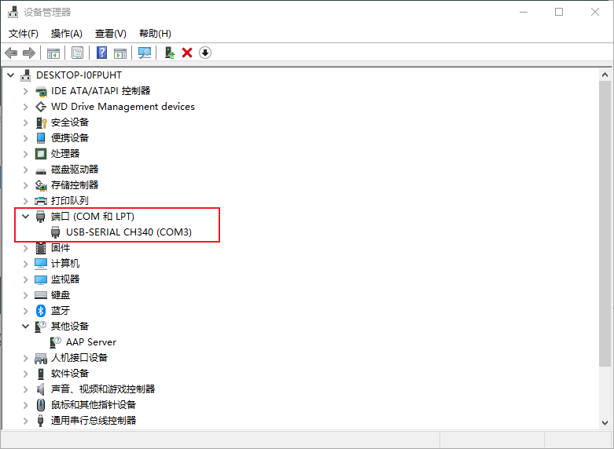

（不推荐，有风险）USB转串口 烧录
HEX文件一般是发给工程产间的人用的，他们只需要一个烧录文件就可以了，不需要源码。（通过USB转串口模块）串口下载烧录的也是HEX文件。

接线示意图
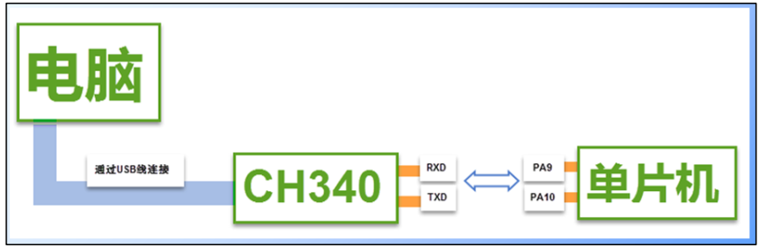
一般是三条线RXD、TXD、GND。当STM32没有单独供电时，再接3V3。

CH340接线顺序：黑白灰紫（3V3、TXD、RXD、GND）
STM32最小系统板：黑紫灰白（3V3、GND、PA9（TXD）、PA10（RXD））

CH340 单片机
3V3------黑色------3V3
GND------紫色------GND
RXD------灰色------PA9（TXD）
TXD------白色------PA10（RXD）
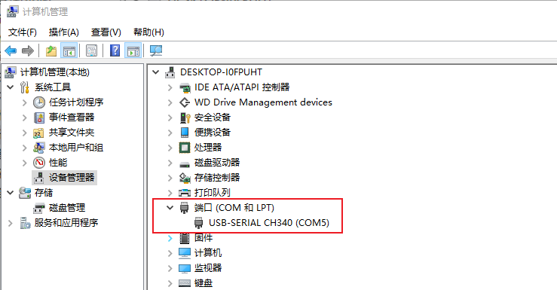
COM5

最好别用这种方式下载程序
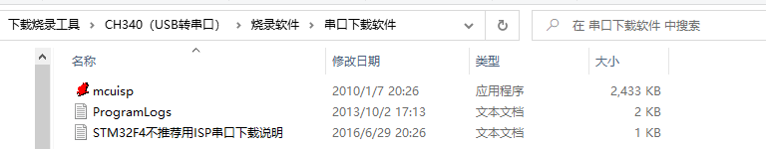
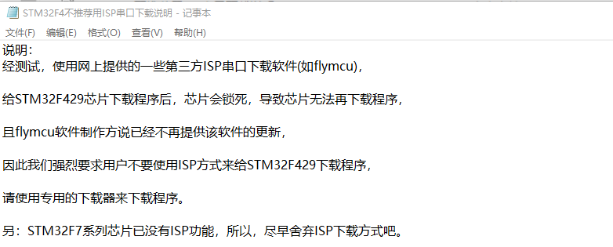
所以不要冒着风险，用串口下载程序到STM32，老实用ST-Link

如果想用，就用普中软件试试，我成功过

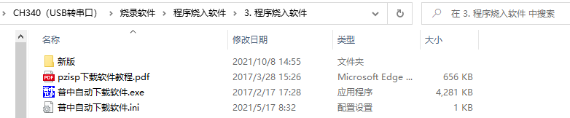
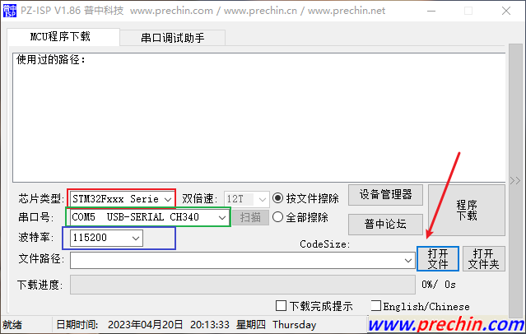
如果写入失败，可以适当降低波特率
